1、电阻式电容式传感器特点和应用。
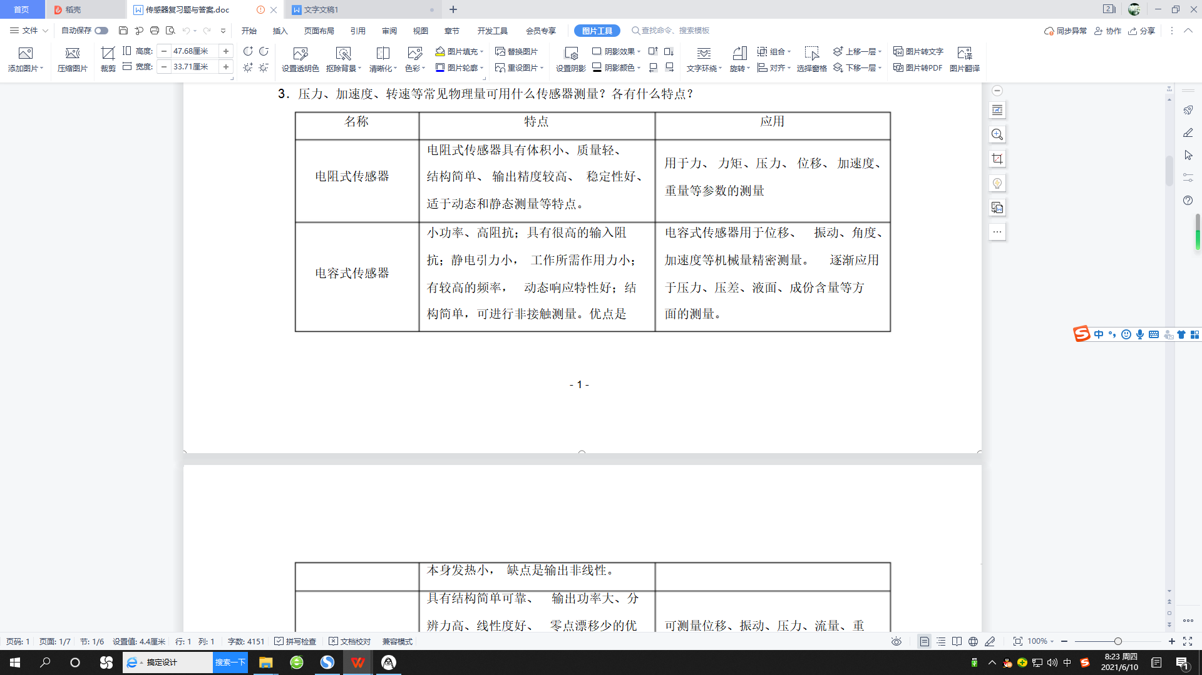
2、系统误差和随机误差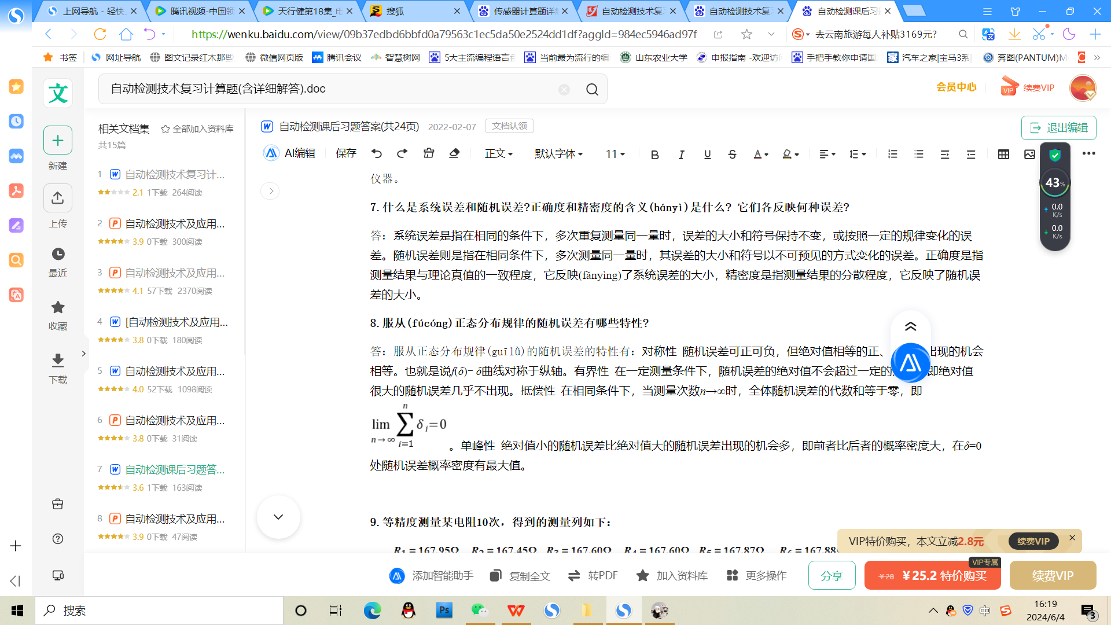

3、电感式传感器类型及其优缺点
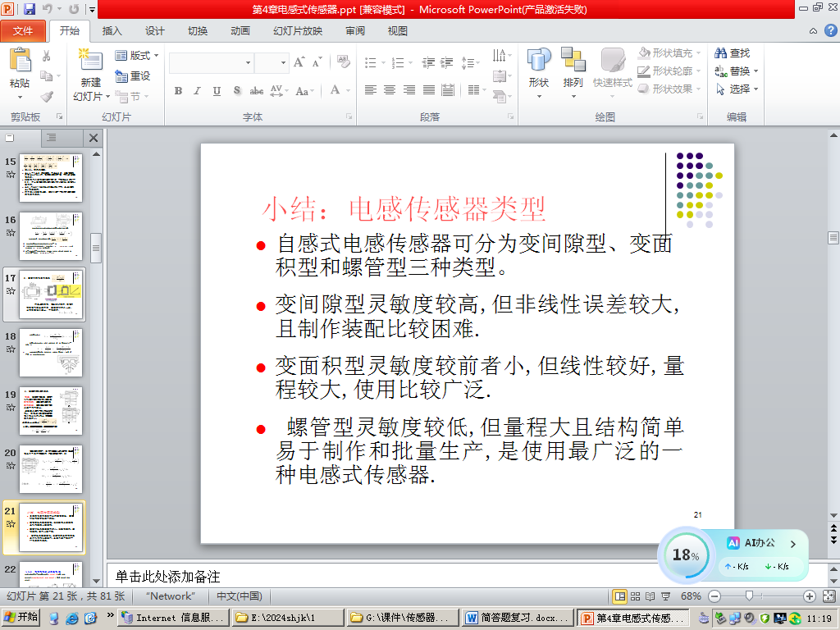

4、讲述一种加速度传感器工作原理。

（1）电容式加速度传感器：
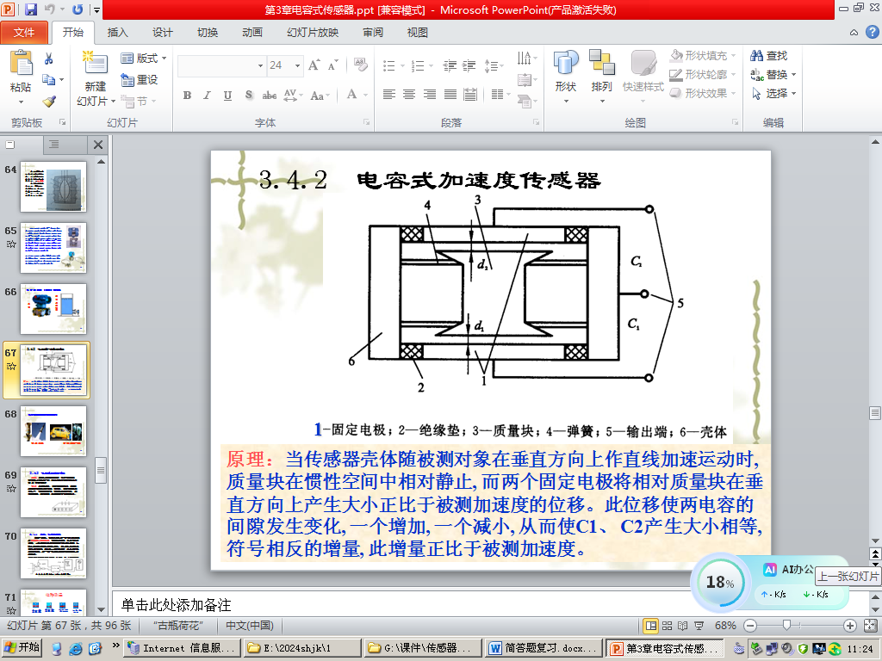

（2）应变式加速度传感器
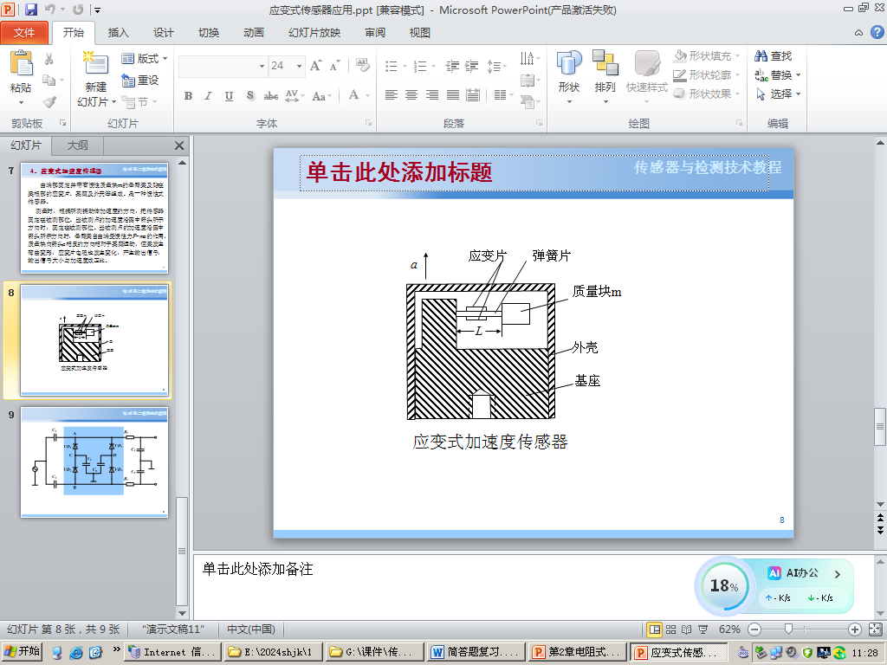
由端部固定并带有惯性质量块m的悬臂梁及贴在梁根部的应变片、基座及外壳等组成。是一种惯性式传感器。
测量时，根据所测振动体加速度的方向，把传感器固定在被测部位。当被测点的加速度沿图中箭头所示方向时，固定在被测部位。当被测点的加速度沿图中箭头所示方向时，悬臂梁自由端受惯性力F=ma的作用，质量块向箭头a相反的方向相对于基座运动，使梁发生弯曲变形，应变片电阻也发生变化，产生输出信号，输出信号大小与加速度成正比。

5、电阻应变式传感器的温度误差及其补偿

（1）、温度误差
- 由于环境温度变化引起的电阻变化与试件应变所造成的电阻变化几乎有相同的数量级，从而产生很大的测量误差，称为应变片的温度误差，又称热输出。
- 因环境温度改变而引起电阻变化的两个主要因素：
- 应变片的电阻丝(敏感栅)具有一定温度系数；
- 电阻丝材料与测试材料的线膨胀系数不同。

（2）温度误差补偿
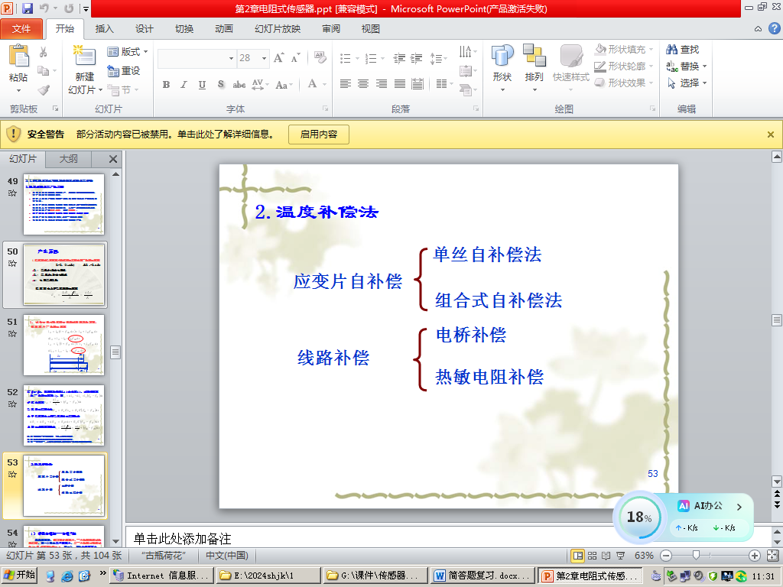
①单丝自补偿法
粘贴在被测部位上的是一种特殊应变片，当温度变化时，产生的附加应变为零或相互抵消，这种特殊应变片称为温度自补偿应变片。
利用温度自补偿应变片来实现温度补偿的方法称为应变片自补偿法。
②组合式自补偿法
- 两种不同温度系数（一正一负）的金属丝串联绕制成敏感栅。
只要由于温度变化而引起的电阻变化量大小相等、符号相反就可以实现自补偿。
③桥路补偿法
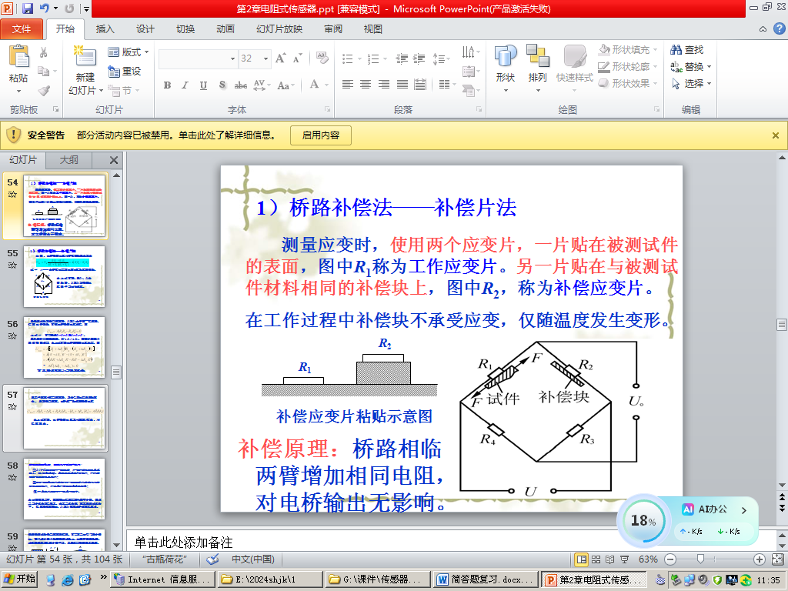
④热敏电阻补偿法
